Сценарий дня матери «Мамочка милая, мама моя».
Цель: создание положительных эмоциональных впечатлений для всех участников мероприятия.
Задачи:
Образовательные: способствовать созданию теплых взаимоотношений и поддержанию семейных традиций
Развивающие: развивать плавное голосоведение, выразительность в пении, танцах, стихотворениях.
Воспитательные: воспитывать любовь и уважение к самому дорогому человеку – маме.

Ход мероприятия:

Ведущий: Сегодня мы рады приветствовать в этом зале наших дорогих гостей, самых милых, любимых и единственных, наших мам. С праздником, дорогие наши мамы!
Дети (коллективное чтение):
1р. Всё в саду шумит, поёт - Праздник мамин настаёт!
Нужно всем обговорить: Будем мамам что дарить?
2 р. Скажут папы-обезьяны: -Купим мамам мы бананы!
Чтоб варили круглый год нам банановый компот.
3 р. Скажут папы-хомячки: - Купим мамам мы крючки!
Чтобы день-деньской до ночки
Нам вязали свитерочки!
4 р. Скажут-скажут папы-мишки: - Купим-купим мамам крышки!
Купим баночки, коренья.
Варят мамы пусть варенье!
5 р. Ну а зайка на опушке мчится вдаль, раскинув ушки,
Эй, постой! Куда же ты?
6 р. Я спешу купить цветы! Ведь зачем дарить крючки?
Эх, вы, мишки, хомячки! Чтобы мамы отдыхали,
Чтоб как пташечки порхали, Будем-будем мам любить! Будем им цветы дарить! (подарить цветы)
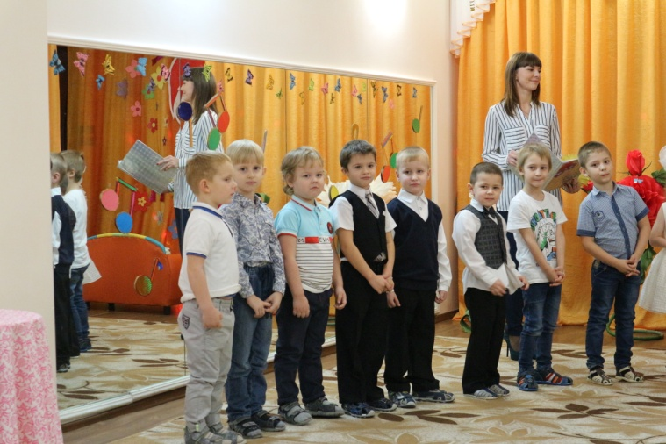
ПЕСНЯ «МАМА»

Текст песни "Мама"
А у нашей мамы доброй самой-самой
Есть сто тысяч сказок и корзина снов.
А у нашей мамы, видели мы сами,
Солнышко — улыбка, и в глазах любовь.
Припев:
Мама наша, мама
Будет всегда с нами,
Самая родная
Мама наша, мама.
Мама наша, мама
Будет всегда с нами,
Самая родная
Мама наша, мама.
Знает даже кошка вредная немножко,
Что в ее ладонях прячется уют.
А зайдешь на кухню — там так вкусно пахнет,
Там, в большой духовке, пряники живут.

Дети строятся в два ряда, отворачиваются друг от друга (девчонки, мальчишки – начинают ссору)
Ведущий: Что такое, что случилось. Что за ссора приключилась?
Мальчик и девочка: Наш скорее спор решите, если можно докажите, кто на свете всех милее дочки или сынишки.
Ведущий: Мы конечно понимаем, пришел возраст вопросов. Но этот очень сложный. И ответить на него могут только наши мамы. Давайте устроим соревнования, а строгим и беспристрастным жюри будут наши мамочки. Вместо баллов и оценок мы будем одаривать наших участников соревнования аплодисментами.
Ведущий:
В качестве разминки предлагаю вам сыграть в игру
Игра «Доскажи словечко»
По утрам своих ребят водят мамы в (детский сад).
Заявляем твердо, прямо: лучше всех на свете (мама).
Поставлю портрет я в рамочку, буду любоваться. (мамочкой).
Поцелует мама в щечку на ночь маленькую. (дочку).
Кушай мамин ты блинок, подрастай скорей. (сынок).
Есть у мамы голубочек, ее единственный. (сыночек).
Много мам на белом свете, всей душой их любят. (дети).
А теперь поиграем с мамами: я начинаю, а вы заканчиваете фразу!
Нет милее дружка, чем родная. (матушка).
При солнышке тепло, при матери. (добро).
Материнская ласка конца. (не знает).
Птицы рады весне, а ребенок . (матери).
А вы маму любите? И ласковые слова для нее скажите? Кто больше скажет, тот и победит.
Игра «Скажи ласково».
Воспитатель: Вы такие все разные: смешливые, добрые, озорные, ласковые.
Игра «Какие вы внимательные» У моей мамы (глаза, платье, заколочки).
Аттракцион «Разбери закрытыми глазами кому, что нужно» (предметы для девочек и мальчиков)
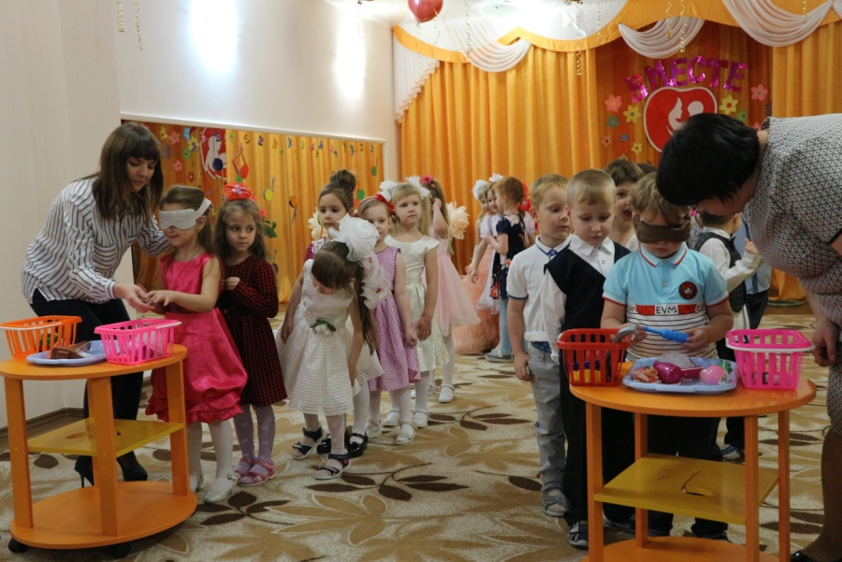
Ведущий: Дома маме помогаете? А как? Мы сейчас проверим. Все сделаем, чтобы они остались довольны.
Стихи «Мамины помощники»

Если был бы я девчонкой - Я бы время не терял!  Я б на улице не прыгал, Я б рубашки постирал,  Я бы вымыл в кухне пол, Я бы в комнате подмёл,  Перемыл бы чашки, ложки, Сам начистил бы картошки,  Все свои игрушки сам Я б расставил по местам!  Отчего я не девчонка? Я бы маме так помог!  Мама сразу бы сказала: "Молодчина ты, сынок!" | Думал я и день и ночь, Как бы маме мне помочь:  Мыть тарелки я не буду —  Чтоб целей была посуда.  Чтобы пыль не поднимать, Я не буду подметать.  А готовить суп, жаркое — Это дело не мужское.  Я цветы полить готов, Только нет у нас цветов.  А вообще-то я не прочь Маме в чем-нибудь помочь.
Мама приходит с работы. Мама снимает боты.  Мама проходит в дом. Мама глядит кругом  Был на квартиру налет? Нет  К нам приходил бегемот? Нет.  Может быть дом не наш? Наш.  Может этаж не наш? Наш.  Просто приходил Сережка. Поиграли мы немножко.  Очень рада, оказалось, я напрасно волновалась. | Мама долго хлопотала Все дела, дела, дела…  Мама за день так устала, На диване прилегла.  Я ее не буду трогать, Только возле постою  Пусть поспит она немного Я ей песенку спою.  К маме стану я поближе - Очень я ее люблю!  Жалко только, что не слышит Мама песенку мою.  Нету песенки чудесней  Может, спеть погромче мне,  Чтобы маме эту песню Слышно было и во сне?

Аттракционы
Приглашаем пап или мам
«У кого самая длинная картофельная очистка»
Ведущий: Вот они какие - мамины помощники.
Пока мама отдохнет. Сказка в дом ее войдет.
Сказка для мамы.
Выставляются декорации детской комнаты и кухни. Выходят три девочки: Мама и две дочки - Маша и Даша. В зале затемнение-Маша и Даша спят. Постепенно свет включается. По комнате ходит мама.
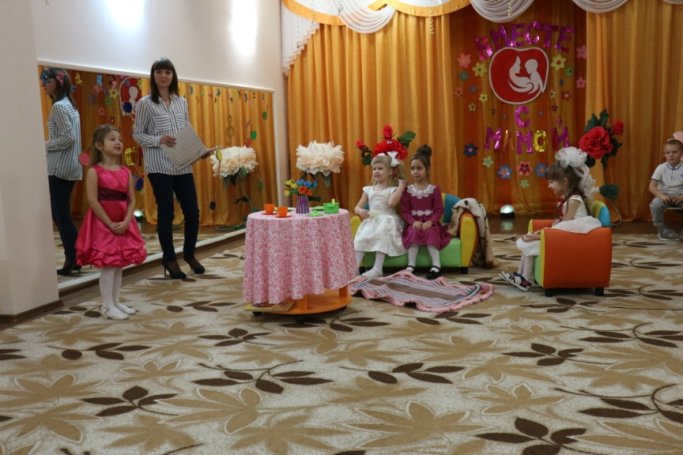
Девочка (чтец)
Мама рано утром встала
Все кругом перестирала,
Пол помыла, убралась,
И готовить принялась.
(мама выполняет действия по тексту)
Мама
Встанут скоро Маша с Дашей
Приготовлю-ка им кашу.
Ох, устала, не могу.
Я немного посижу.
Девочка (чтец)
Только села, уж вставать
Некогда ей отдыхать.
Смотрит солнышко в окошко.
Мама
Просыпайтесь, мои крошки.
Все, пора уже вставать!
Маша и Даша
Мы хотим еще поспать.
Мама
Нет уж, дочки, поднимайтесь
И скорее умывайтесь.
Маша
Не хочу, не буду.
Мама
Маша, ты грязнуля.
Что мне делать, как мне быть?
Как мне Машеньку умыть?
Как же Машу убедить?
Ох, как трудно мамой быть.
Марусь, грязнули не нужны никому на свете.
Маша
Все равно ты любишь нас.
Мы твои ведь дети.
Мама
Ну, конечно вас люблю,
Миленькие дети.
Даже грязных не отдам
Никому на свете.
Только всем смотреть приятно,
Когда девочка опрятна.
Мама
Посмотри-ка, Маша
На сестренку Дашу-
Моет глазки, моет ручки
Даша тепленькой водичкой.
Маша, теплою водой,
Ты лицо свое умой.
Девочка (чтец)
И Маша лицо умывала,
А мамочка ей помогала.
Мама
А теперь пора и кашу
Нам сейчас покушать нашу.
Мама будет рада.
Даша
Не хочу, не надо.
Мама
Что же хочешь ты тогда?
Даша
Я пока не знаю
Мама
Дай - ка угадаю.
Может хочешь ты конфет?
Даша
Нет!
Вовсе бы не кушать.
Маша
Надо маму слушать.
Надо, чтоб здоровой быть
Кашу манную любить.
Мама
Скушай ложечку одну,
А потом другую.
Я потом вам почитаю книжечку…
Даша
Какую?
Мама
Сказочку чудесную
Очень интересную.
Только чур не баловать,
А немножко подождать
Девочка (чтец)
Стали девочки скакать,
Веселиться и играть.
Ну, а мама?
Ну, а маме надо снова убирать.
Маша с Дашей побежали,
Чтобы книжку маме дать,
Но споткнулись и упали
Стали плакать и кричать
Мама бросила дела.
Дочки, как вы, как дела?
Ох, ушиблись мои крошки.
Посидите вы немножко.
Села мама на кровать,
Стала дочек обнимать.
Стала книжку им читать.
(мама читает им книгу)
Девочка (чтец)
Вся в делах и вся в заботах.
Целый день кипит работа.
То покушать, то попить.
Очень трудно мамой быть.
(мама от усталости засыпает с книгой в руках. Дочки укрывают маму одеялом)
Даша
Ты прости, родная мама,
Что мы были так упрямы
Ты нас прощала вновь и вновь,
Дарила ласку и любовь.
Подрастем и будем с Машей
Мы опорой маме нашей.

Мы бы хотели услышать несколько слов от тех. Кто тоже любит наших мам, от ваших пап.
Поздравление от пап.
Дорогие мамочки, ну и кто-же победил. Кто лучше, девчонки или мальчишки?
Песня «Девчонки – мальчишки, такие шалунишки»
Если дождик на дворе, Если лужи в сентябре,
Если сильный снегопад, Если ты не рад.
Если бросили друзья, На работе вся семья,
Ты грустишь, и вот тогда Мы их зовём сюда.
Припев:
Девчонки, мальчишки Сплошные шалунишки.
Они читают книжки И весело живут.
Девчонки, мальчишки Опять грызут коврижки.
Смешные, даже слишком И песенки поют.

Если в доме кавардак, Кто-то лазил на чердак,
Кто-то привязал к хвосту Бабочку коту.
Если дом ваш не узнать, Вам пора об этом знать,
Значит, были здесь друзья
Так скажу вам я...
Припев:
Девчонки, мальчишки Сплошные шалунишки.
Они читают книжки И весело живут.
Девчонки, мальчишки Опять грызут коврижки.
Смешные, даже слишком И песенки поют.

Подтяни скорей штанишки Разве ты не шалунишка?
Где твой имидж? Где твой шарм? И на сцене мы без мам!
Мы – артисты, сцена, роли, Скоро едем на гастроли.
Только выучим слова Нас узнает вся Москва
Припев:

Ведущая: Мамочки нежные, мамочки милые.
Самые лучшие, очень счастливые.
С праздником дети вас поздравляют.
Только хорошего в жизни желают.
Не болеть, не стареть
Петь, любить и хорошеть. С праздником.
Танец с портретами мам.
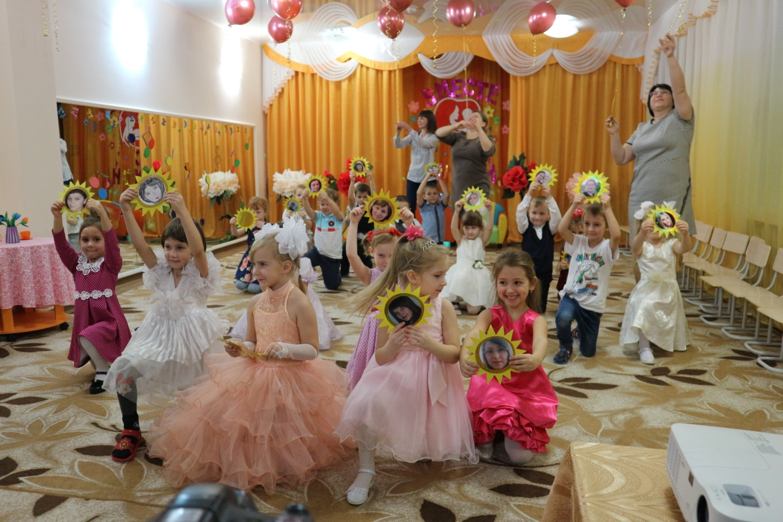
Вручение подарков.

